《VR-MBCT》软件著作权说明书
前言
概述
本文档对《VR-MBCT》软件的主要功能、系统结构、页面组成、操作步骤和本地数据保存方式进行说明。软件围绕“启动入口、登录注册、主界面、设备连接、模式入口、前置引导、课程列表、疗程执行、后置引导、本地数据保存和报表展示”构建连续的业务闭环，适用于 VR-MBCT 训练流程展示、著作权申报和产品联调说明。
当前 vrMbct flavor 已具备登录页、注册页、主界面、设备连接页、设备信息页、模式入口页、前置引导页、课程列表页、疗程执行页、数据中心页、报表列表页、报表详情页和账号中心页。文档在说明软件结构的同时，重点补充实际操作顺序、界面主要元素、逐步操作方式、操作结果以及对应的截图建议，使文档本身能够承担“操作说明文档”的作用。
读者对象
本文档主要适用于以下读者：
• 软件著作权申报与审查相关人员。
• 项目研发、测试、实施和维护人员。
• VR-MBCT 训练方案设计人员、设备操作人员和研究使用人员。
本文假设读者对以下内容有一定了解：
• Android 应用的基本操作方式。
• 蓝牙低功耗设备连接、设备状态上报和控制指令下发的基础概念。
• 正念认知训练、tTCS 正常模式刺激以及训练数据留存的一般流程。
内容简介
章节 | 说明
产品概述 | 介绍软件定位、主要页面和整体业务主线。
初始配置 | 介绍运行环境、启动入口分流、权限申请和设备管理初始化。
软件操作说明 | 按实际使用顺序说明如何启动、登录、连接设备、进入训练并查看数据。
页面功能说明 | 按页面拆解界面组成、主要元素、操作步骤和界面含义。
数据保存与报表展示 | 介绍 JSONL 本地数据、数据中心和报表 UI 页面。
软件运行机制 | 介绍页面、ViewModel、设备通信、波形绘制和 flavor 资源协作方式。
常见问题说明 | 介绍脑波模拟、Mock 报表、本地账号和加速演示等当前实现口径。
格式约定
符号 | 说明
粗体字 | 菜单名称、界面名称和关键功能名称。
代码/路径 | 关键类名、方法名和实现路径。
【按钮】 | 按钮名称的表示方式。
A -> B | 页面跳转关系或处理流程的表示方式。
截图建议： | 表示该位置建议插入对应页面的完整运行截图，并配套文字说明。
说明：本文档在关键流程处增加“操作步骤”“操作结果”“截图建议”等内容，以增强连贯性和可操作性。文中对尚未接入真实 EEG SDK、尚未由真实训练记录自动生成报表等情况均作明确说明，避免与当前代码实现不一致。
获得帮助
如需进一步了解设备接入、训练流程核对、截图替换、脑波数据源替换或报表页面联调，可联系项目研发团队获取支持，也可结合当前 vrMbct flavor 的源程序、界面布局和设备连接代码进行交叉验证。
产品概述
本章介绍 VR-MBCT 软件的定位、页面组成和整体业务流程。
产品简介
VR-MBCT 是一套面向正念认知训练与刺激设备协同控制场景的软件系统。软件以 Android 移动终端作为统一入口，通过本地账号体系完成用户进入，通过 BLE 设备管理能力完成设备连接，通过标准化训练流程完成前置引导、课程选择、疗程执行和后置引导，并通过本地 JSONL 数据文件与报表界面实现训练结果留存和展示。
与只描述算法或设备控制的单一页面不同，当前软件已经形成相对完整的产品界面链路，既能展示训练主流程，也能展示账号、数据、设备信息和报表 UI，因此适合用于软件著作权说明书中的界面描述与操作文档说明。
页面组成
页面分组 | 主要页面 | 职责说明
账号与入口页面 | MbctLoginActivity、MbctRegisterActivity、MbctHomeActivity、MbctAccountActivity | 负责用户进入、账号登记、主页导航和账号信息管理。
设备与模式页面 | ConnectDeviceActivity、MbctDeviceInfoActivity、ChooseModeActivity | 负责设备连接、设备信息展示和模式跳转。
训练流程页面 | MbctPrepareActivity、MbctCourseListActivity、MbctSessionActivity | 负责前置引导、课程选择、刺激执行、后置引导和脑波波形展示。
数据与报表页面 | MbctDataCenterActivity、MbctReportListActivity、MbctReportDetailActivity | 负责本地数据查看、Mock 报表列表展示和单份报表详情展示。
业务主线
软件的核心业务主线为：启动应用 -> 登录或注册 -> 进入主界面 -> 连接设备 -> 进入模式入口页 -> 选择 VR-MBCT -> 执行前置引导与脑电采集 -> 选择课程 -> 启动 tTCS 正常模式刺激 -> 自动进入后置引导与脑电采集 -> 保存本地数据 -> 在数据中心或报表页面查看结果展示。
截图建议：此处建议插入“软件整体流程图”或“主流程运行关系图”，体现从登录到数据查看的完整路径。
启动应用 -> 登录/注册 -> 主界面 -> 设备连接 -> 模式入口 -> 前置引导 -> 课程列表 -> 疗程执行 -> 数据中心/报表查看
图 1 软件整体流程示意图
初始配置
本章介绍软件运行前需要具备的环境条件，以及启动时自动执行的基础初始化逻辑。
运行环境
本软件运行于 Android 7.0 及以上系统，采用 Kotlin 和 AndroidX 构建界面与逻辑层，配合 BLE 设备管理能力完成神经调控设备连接和消息收发。应用在 Android 13 及以上系统中会申请通知权限，在蓝牙相关页面中通过基础 ViewModel 申请蓝牙扫描、蓝牙连接、蓝牙广播、定位、前台服务和健康数据等运行所需权限。
项目 | 说明
运行平台 | Android 7.0 及以上
开发语言 | Kotlin、XML、Gradle Kotlin DSL
连接方式 | 蓝牙低功耗 BLE
数据保存 | 外部私有目录中的 JSONL 文件和 SharedPreferences 中的账号信息
启动入口分流
主工程的 MainActivity 会根据当前编译 flavor 判断是否启用 VR-MBCT 模式。当前 flavor 为 vrMbct 时，系统会直接跳转到 MbctLoginActivity，使用户从账号入口进入专属训练链路，而不是停留在通用 UUID 配置页。这一机制保证 VR-MBCT 具备独立启动入口，也便于与其他模式在同一工程中共存。
首次运行说明
首次运行时建议按以下顺序完成准备：启动应用并确认进入登录页；如无本地账号则先完成注册；进入主界面后优先完成设备连接；连接成功后进入模式入口，再开始前置引导和课程执行。若只是查看演示界面，则也可从主界面直接进入设备信息页、数据中心或报表列表页，单独查看界面结构。
软件操作说明
本章按实际使用顺序给出逐步操作说明，使说明书本身能够作为软件操作文档使用。
典型操作路径
步骤 | 操作内容 | 结果
1 | 启动应用 | 系统进入 VR-MBCT 登录页。
2 | 登录已有账号或注册新账号 | 系统进入主界面。
3 | 在主界面点击“连接设备并开始训练” | 进入设备连接页。
4 | 通过 MAC 地址或设备名称完成连接 | 进入模式入口页。
5 | 选择 VR-MBCT 模式 | 进入前置引导页。
6 | 等待 3 分钟前置引导结束 | 进入课程列表页。
7 | 选择任意一门课程 | 进入疗程执行页。
8 | 点击“开始刺激”，等待课程与后置引导完成 | 系统完成本次训练并保存本地数据。
9 | 返回主界面，进入训练数据中心或报表页面 | 查看 JSONL 记录和报表 UI 展示内容。
10 | 进入账号中心查看或退出账号 | 完成本地账号管理。
步骤一：启动软件并进入登录页
用户启动应用后，系统根据当前 flavor 自动跳转至 VR-MBCT 登录页。登录页顶部展示“VR-MBCT”和“登录训练平台”文字，下方展示账号输入框、密码输入框、“登录并进入主界面”按钮以及“没有账号，去注册”按钮。
1 打开软件，确认页面标题为“登录训练平台”。
2 若已有账号，则在账号框中输入账号或手机号，在密码框中输入密码。
3 点击【登录并进入主界面】。
若账号与密码校验成功，系统跳转至主界面；若未注册或输入错误，页面会提示用户先注册或重新输入。
截图建议：插入“登录页完整运行截图”，应完整显示页头文案、账号输入框、密码输入框和两个按钮。
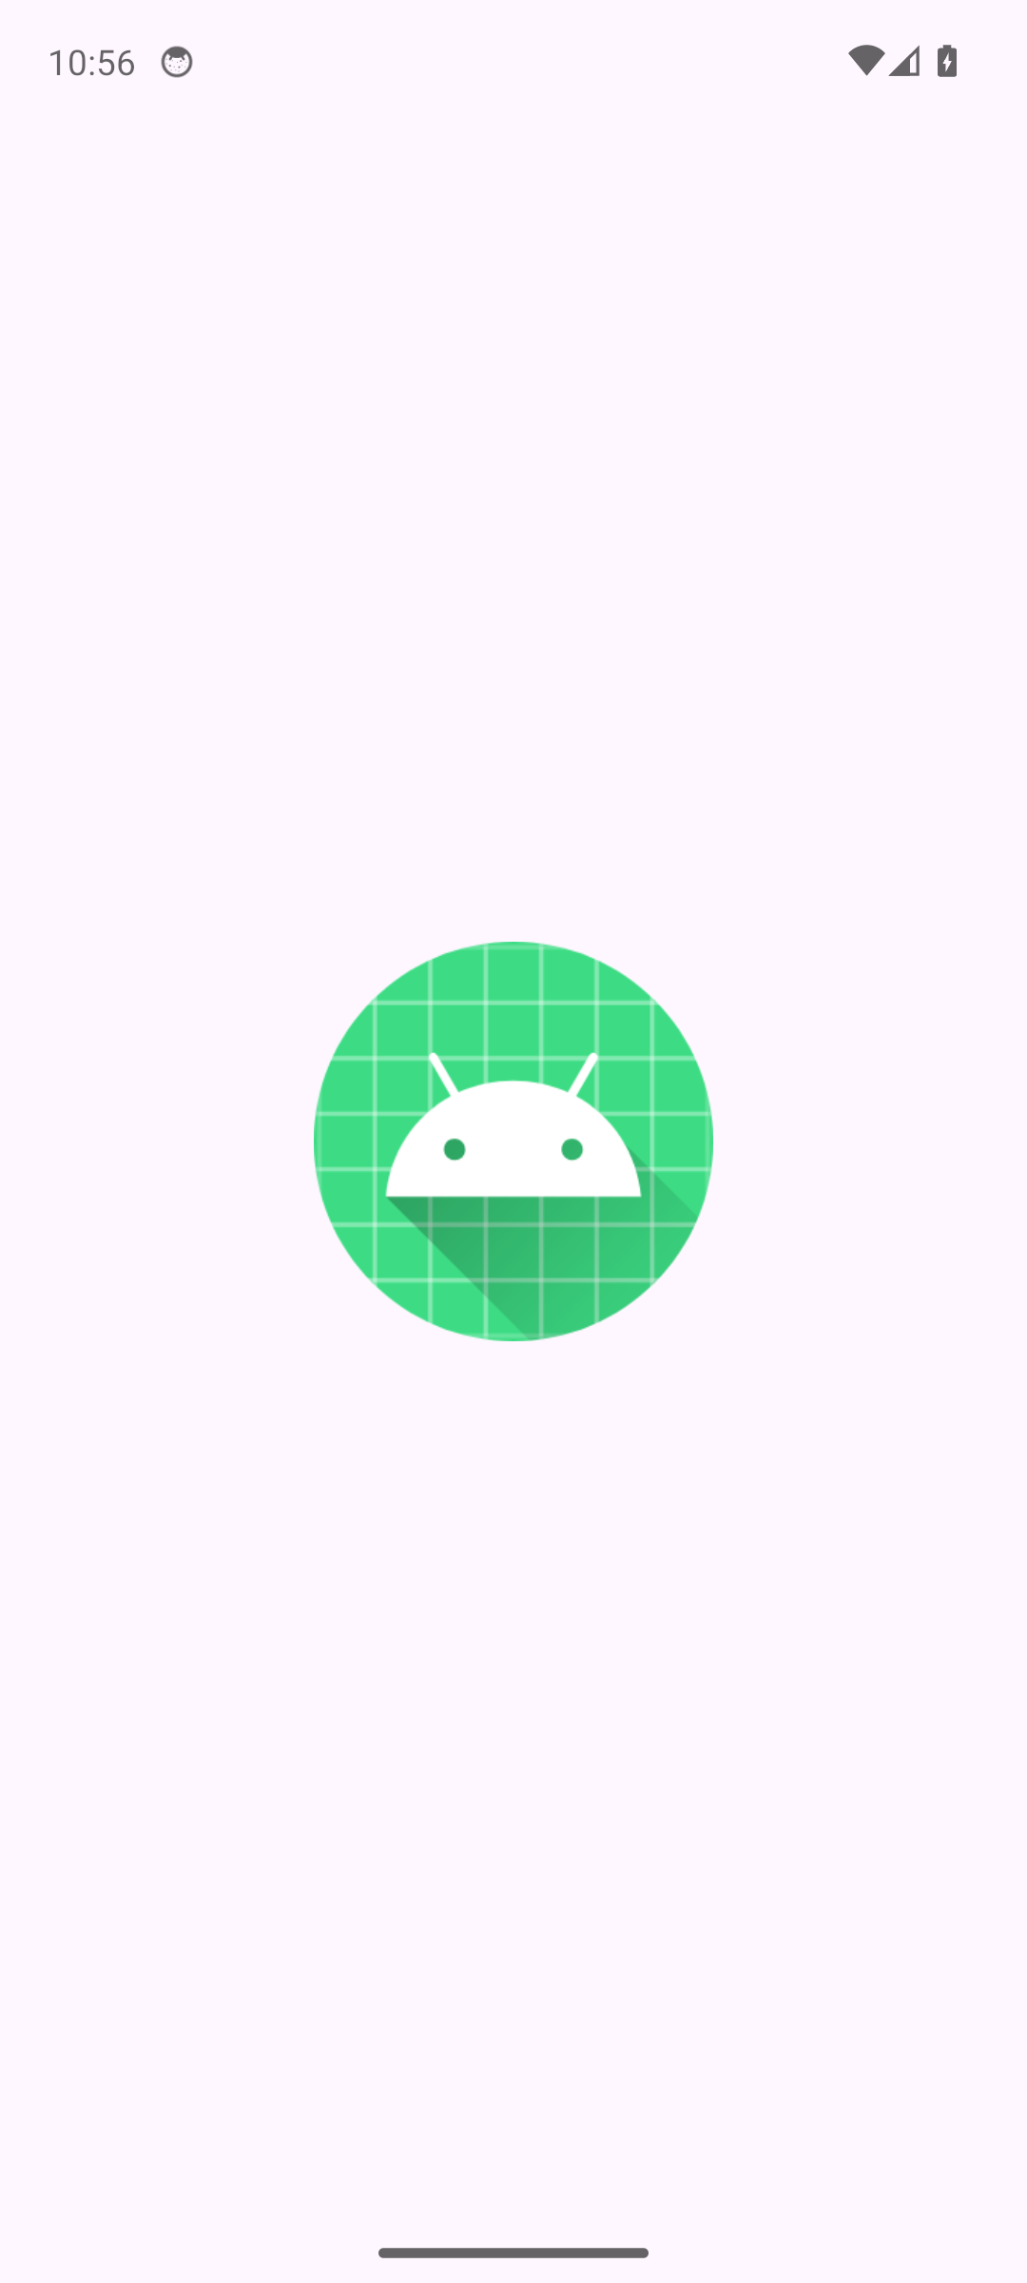
图 2 登录页运行示意图
步骤二：注册新账号
如果本地尚无账号，用户可点击登录页中的【没有账号，去注册】进入注册页。注册页包含姓名、账号、手机号、机构/科室、密码和确认密码六个输入项，并提供【完成注册】和【返回登录】两个按钮。
1 点击【没有账号，去注册】进入注册页。
2 按顺序填写姓名、账号、手机号、机构/科室、密码和确认密码。
3 点击【完成注册】。
注册成功后系统自动进入主界面，并将账号信息和登录状态写入本地存储。密码长度不足或两次密码不一致时，系统会给出错误提示。
截图建议：插入“注册页完整运行截图”，应完整显示六个输入框和底部两个按钮。
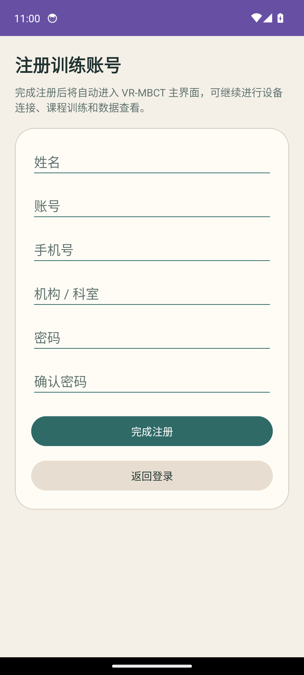
图 3 注册页运行示意图
步骤三：进入主界面并选择功能入口
主界面展示欢迎标题、当前账号摘要、课程库数量、本地记录数量、快捷入口按钮和最近训练摘要。用户可在此决定进入设备连接、模式入口、训练数据中心、报表列表、设备信息页或账号中心。
1 进入主界面后，先确认欢迎信息和账号摘要显示正常。
2 若准备开始训练，点击【连接设备并开始训练】。
3 若仅查看界面，可点击其他入口进入数据中心、报表列表、设备信息页或账号中心。
主界面是全局导航中心，也是说明书中最能体现软件完整性的页面之一。
截图建议：插入“主界面完整运行截图”，应完整显示欢迎区、课程库和本地记录卡片、快捷入口和最近训练摘要。
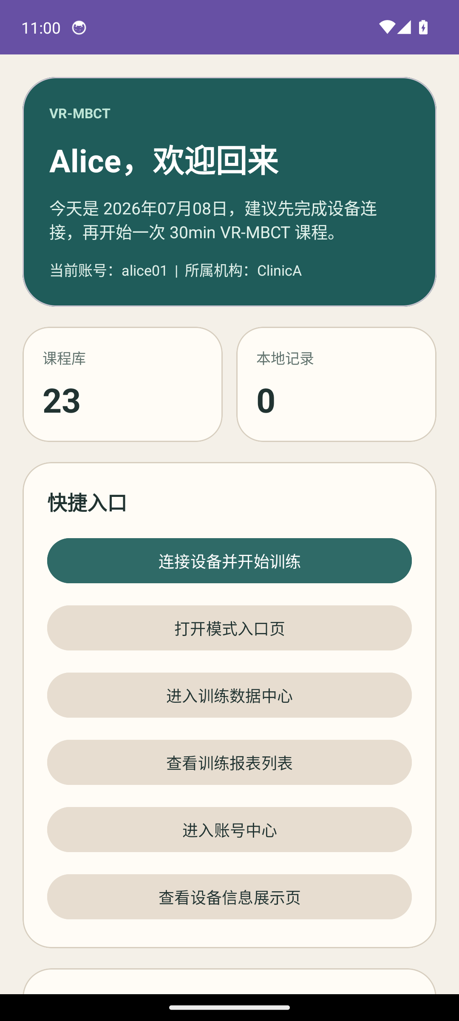
图 4 主界面运行示意图
步骤四：连接设备并查看设备信息
设备连接页支持两种方式连接设备：通过 MAC 地址连接和通过设备名称连接。页面上方会显示连接状态，并提供“设备已连接，直接进入模式页”按钮。连接成功后系统自动进入模式入口页。
1 在主界面点击【连接设备并开始训练】进入设备连接页。
2 如果已知设备 MAC 地址，在“方式一：通过 MAC 地址连接”区域输入地址后点击【通过 MAC 地址连接】。
3 如果只掌握设备名称，在“方式二：通过设备名称连接”区域输入名称后点击【通过设备名称连接】。
4 连接成功后系统自动跳转到模式入口页。
5 如需查看设备详情，可从主界面或模式入口页进入设备信息展示页，查看设备名称、MAC 地址、设备状态和设备消息。
设备连接页会保存最近一次输入的 MAC 地址和设备名称，便于重复演示；设备信息页则提供【刷新设备信息】按钮，便于在连接状态变化后刷新展示内容。
截图建议：建议至少准备两张截图：一张为设备连接页完整截图，一张为设备信息展示页完整截图。
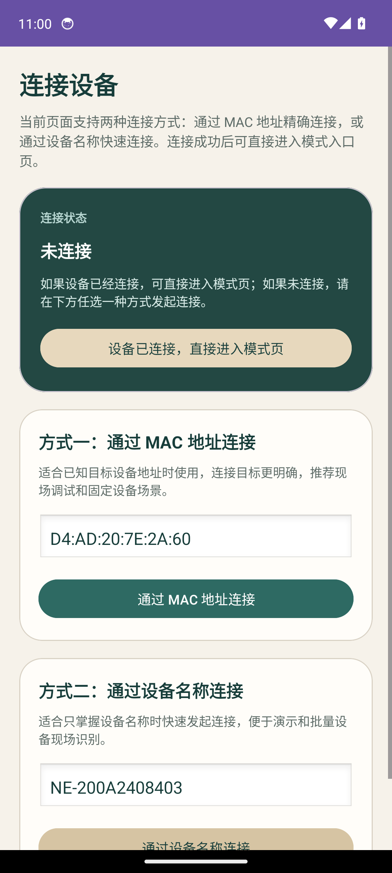
图 5 设备连接页运行示意图
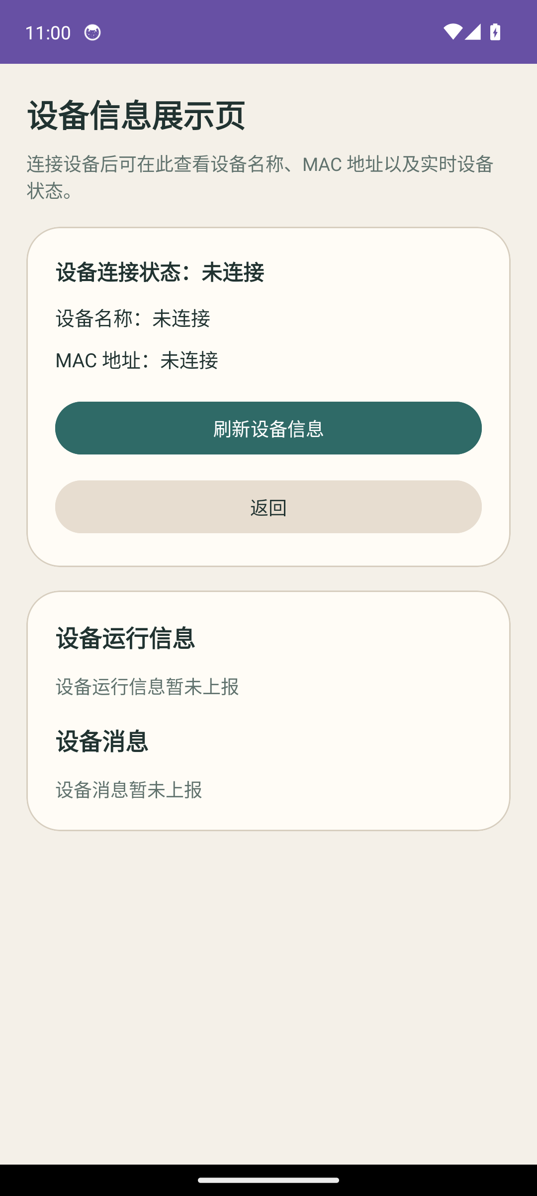
图 6 设备信息展示页运行示意图
步骤五：进入模式入口并开始前置引导
模式入口页中包含多个模式，当前与 VR-MBCT 相关的是“VR-MBCT 模式入口”和“设备信息展示页”快捷按钮。用户点击 VR-MBCT 后，将进入前置引导页。
1 在模式入口页点击 VR-MBCT 入口。
2 系统跳转到前置引导页，并自动开始 3 分钟引导与脑电采集。
3 观察页面中的倒计时、设备状态、设备消息和脑波波形。
前置引导页会自动创建本次训练的会话编号，并记录 prepare_started 和 prepare_completed 两个节点。页面右上角设置了透明按钮，双击后可在默认设备状态/消息与真实设备状态/消息之间切换。
截图建议：插入“前置引导页完整运行截图”，应完整显示倒计时卡片、设备状态卡片和实时脑波波形区域。
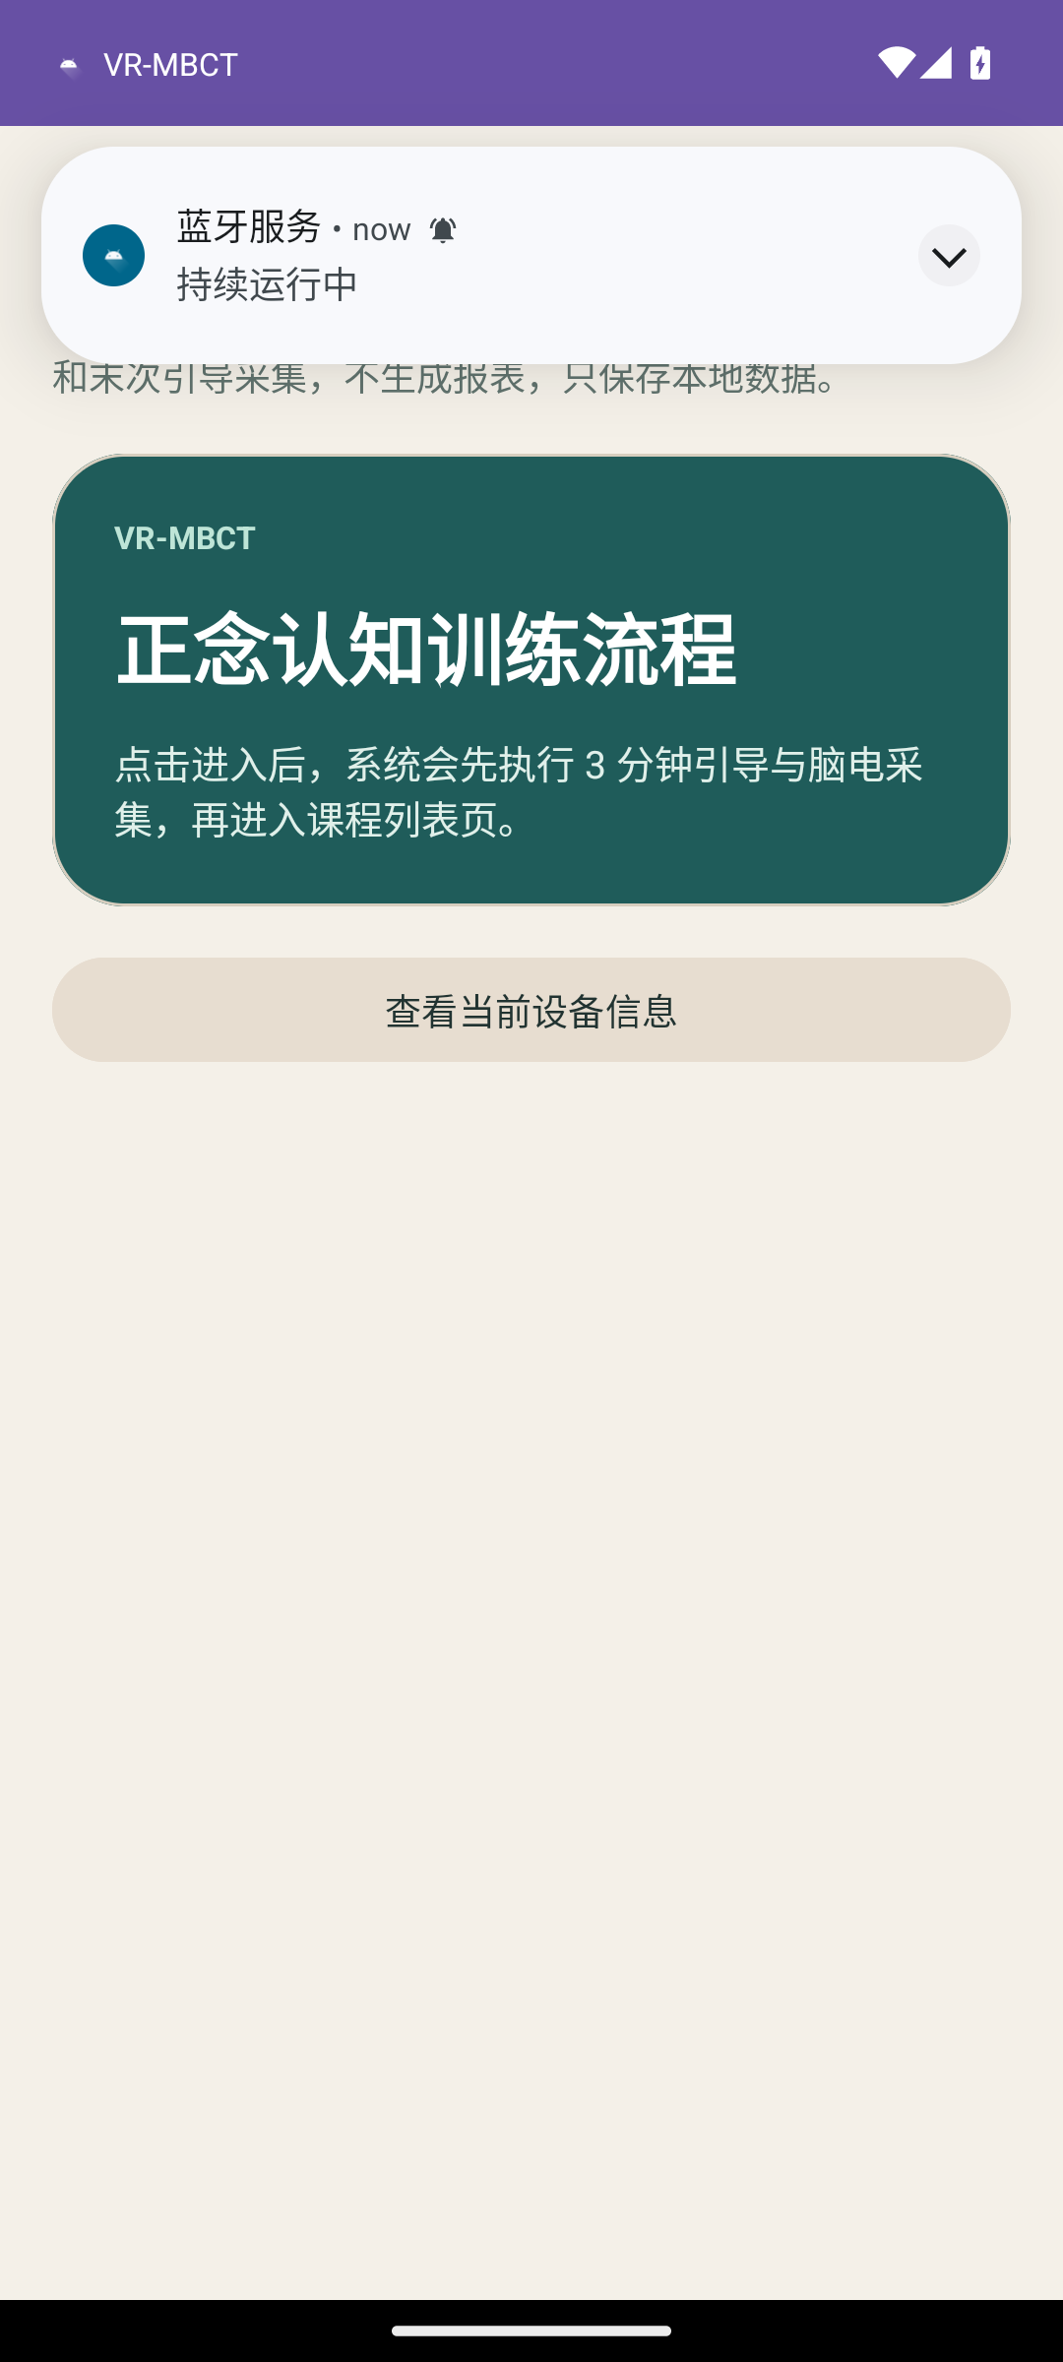
图 7 模式入口页运行示意图
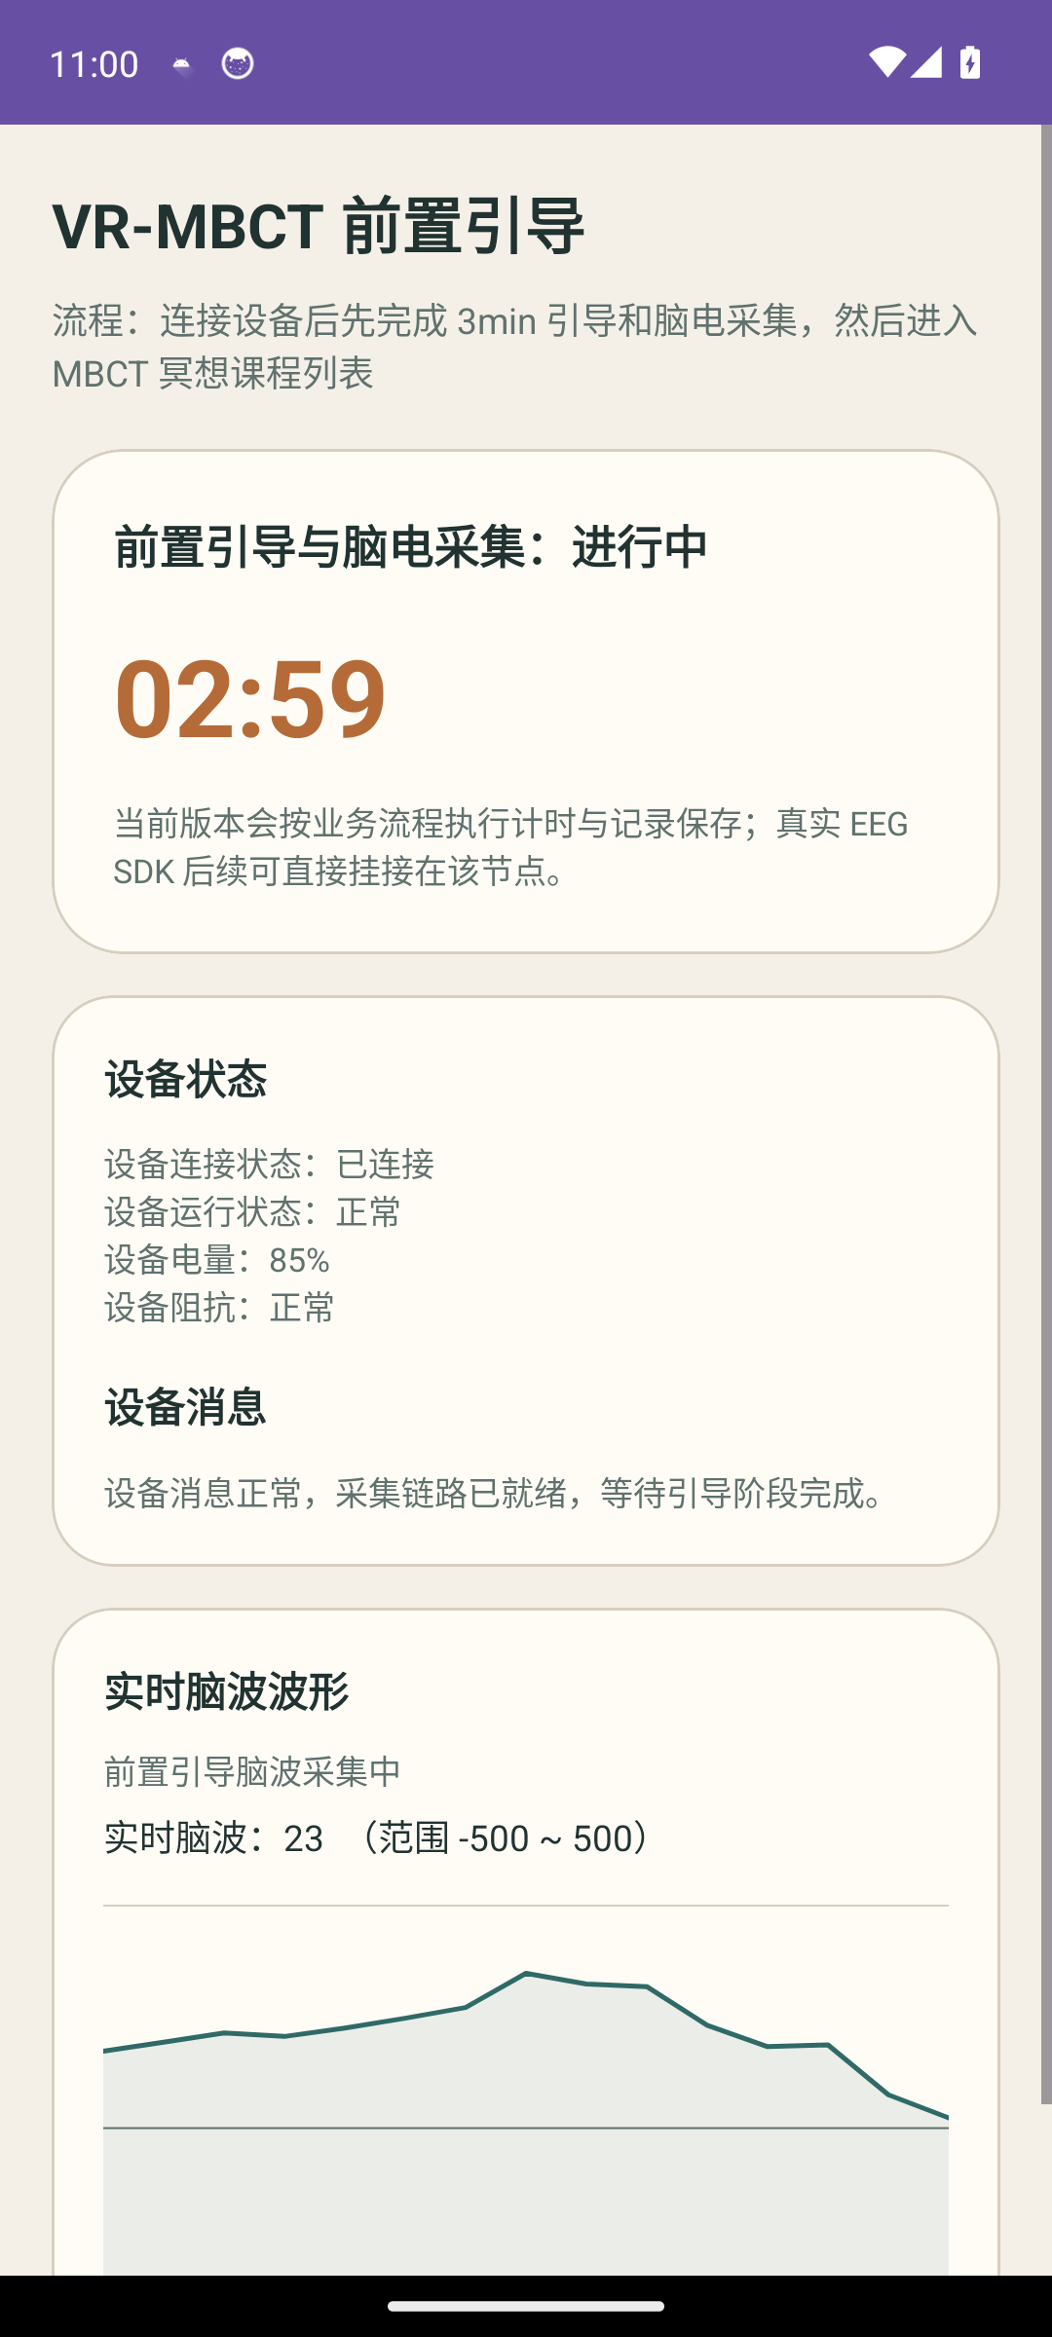
图 8 前置引导页运行示意图
步骤六：选择课程并进入疗程执行
前置引导完成后系统自动跳转到课程列表页。课程列表页以自适应 Grid 方式展示 23 门 MBCT 课程，所有课程均按照 30 分钟正常模式刺激执行。
1 等待前置引导倒计时结束。
2 在课程列表页浏览课程卡片，选择任意一门课程。
3 点击课程卡片后进入疗程执行页。
系统在进入疗程执行页前会写入 course_selected 节点，保存课程编号、课程标题和时长信息。
截图建议：插入“课程列表页完整运行截图”，建议体现多列网格课程布局和顶部引导提示。
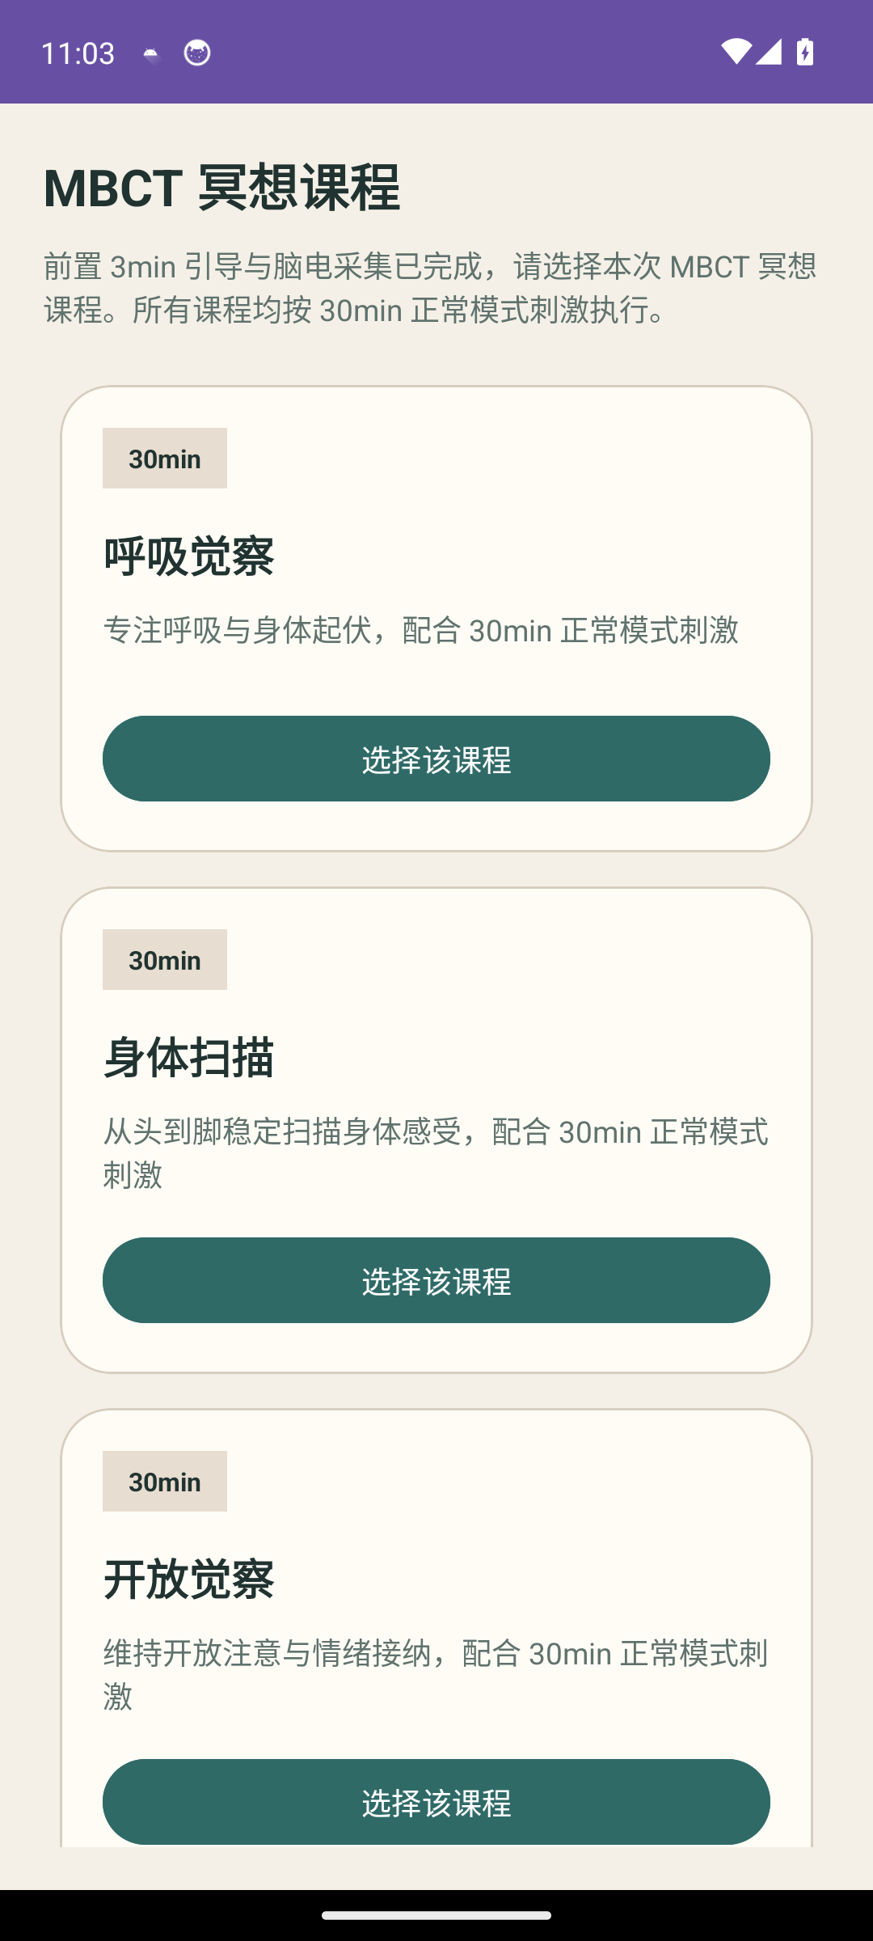
图 9 课程列表页运行示意图
步骤七：执行课程刺激并完成后置引导
疗程执行页是训练流程的核心页面。页面会显示所选课程名称、刺激状态、后置引导状态、倒计时、实时脑波波形、会话状态、数据文件路径以及设备状态和设备消息，并提供【开始刺激】、【停止刺激】和【关闭当前页】按钮。
1 进入疗程执行页后确认课程名称和倒计时显示正确，例如 30:00。
2 点击【开始刺激】启动课程流程。
3 观察刺激状态由待开始转为启动请求、设备预检、课程刺激中等状态变化。
4 观察课程倒计时和实时脑波波形持续刷新。
5 等待课程刺激结束后，系统自动切换到后置 3 分钟引导与脑电采集。
6 后置引导完成后，系统提示本次课程流程已完成并保留本地数据文件路径。
当前版本为便于演示，在疗程执行和后置引导阶段使用加速模拟方式推进 UI 流程，但课程倒计时仍按课程逻辑初始化；实时脑波波形持续显示，数值范围保持在 [-500, 500]。页面右上角同样支持双击透明按钮切换设备状态和设备消息的显示模式。
截图建议：建议准备两张截图：一张为“疗程执行刚进入时”的完整截图，一张为“刺激进行中或后置引导中”的完整截图，用于体现状态变化。
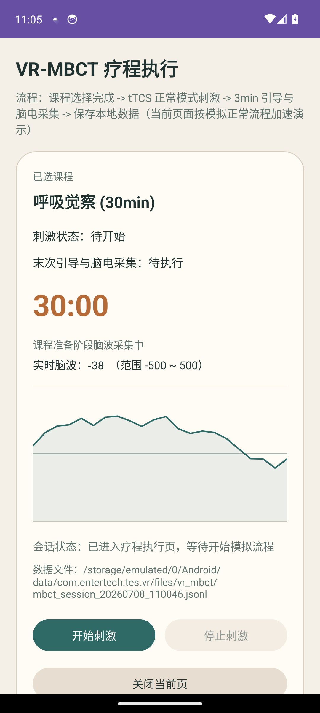
图 10 疗程执行页初始状态示意图
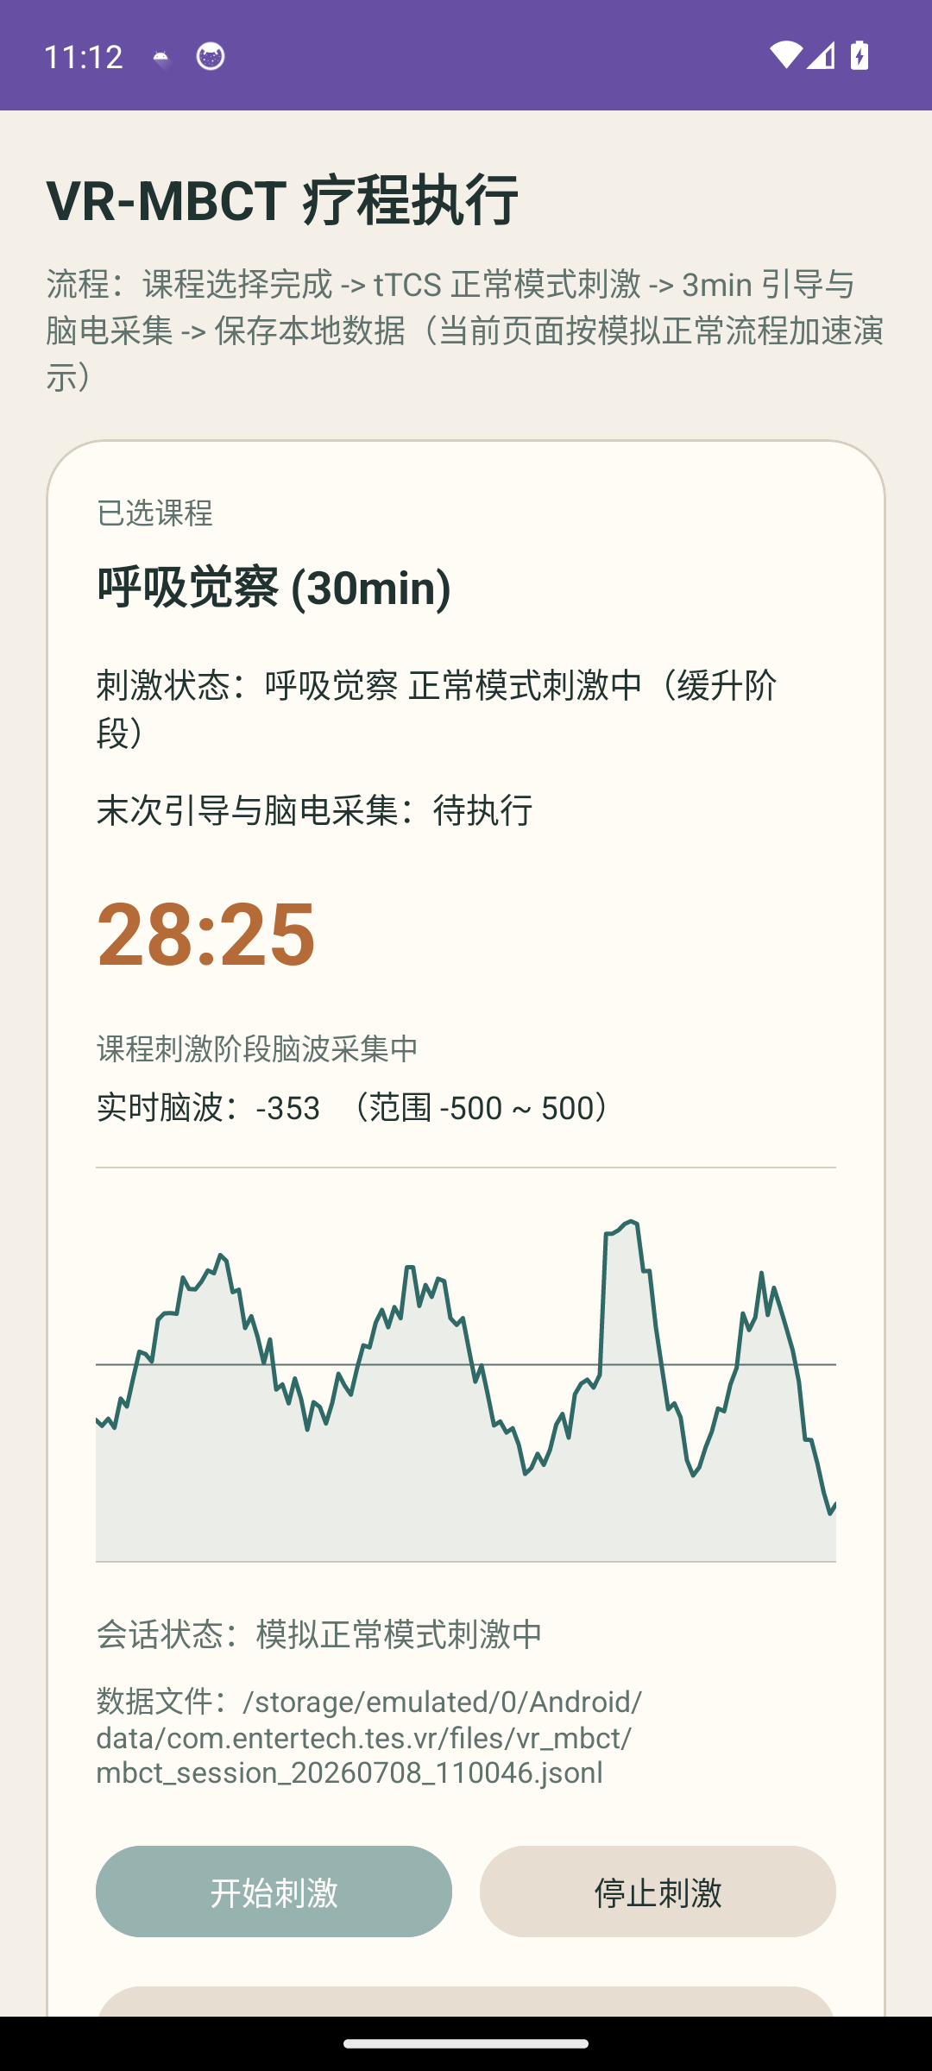
图 11 疗程执行页过程状态示意图
步骤八：查看数据中心与报表页面
完成训练后，用户可返回主界面并进入训练数据中心。数据中心用于展示本地目录、记录文件数量、课程库数量、最新文件和 Mock 报表数量，并列出最近生成的 JSONL 文件。用户还可点击进入报表列表页，再查看某一份报表详情页。
1 从主界面点击【进入训练数据中心】。
2 点击【刷新数据概览】查看最新文件情况。
3 点击【打开训练报表列表（Mock）】进入报表列表页。
4 在报表列表页点击任一报表卡片进入详情页，查看评分、刺激参数、脑波观察、过程节点和干预建议。
当前报表页面为 Mock 数据 UI 展示，数据来源于本地预置内容，并不是由 JSONL 训练记录自动生成。该页面主要用于展示后续报表模块的界面组织方式。
截图建议：建议准备三张截图：数据中心页、报表列表页、报表详情页。
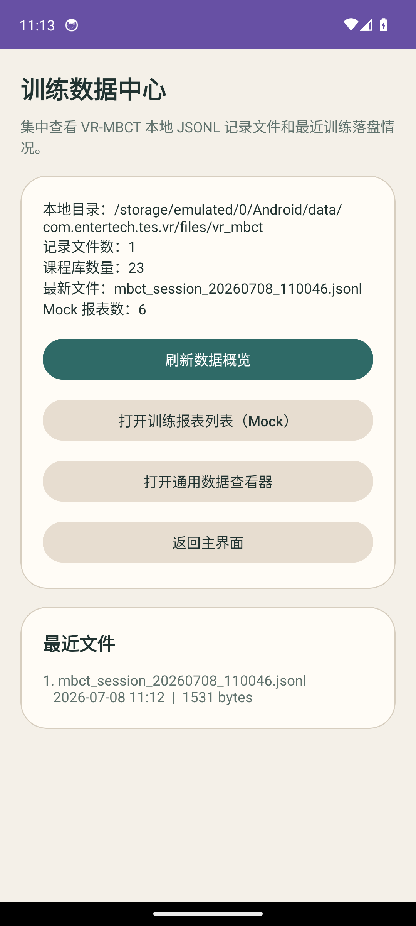
图 12 训练数据中心页运行示意图
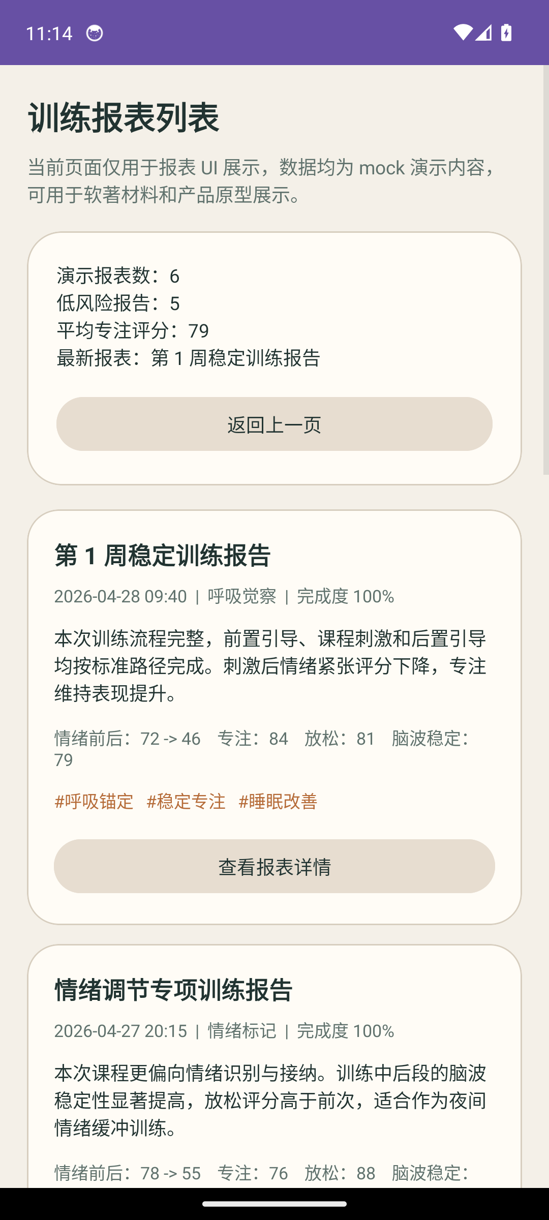
图 13 训练报表列表页运行示意图
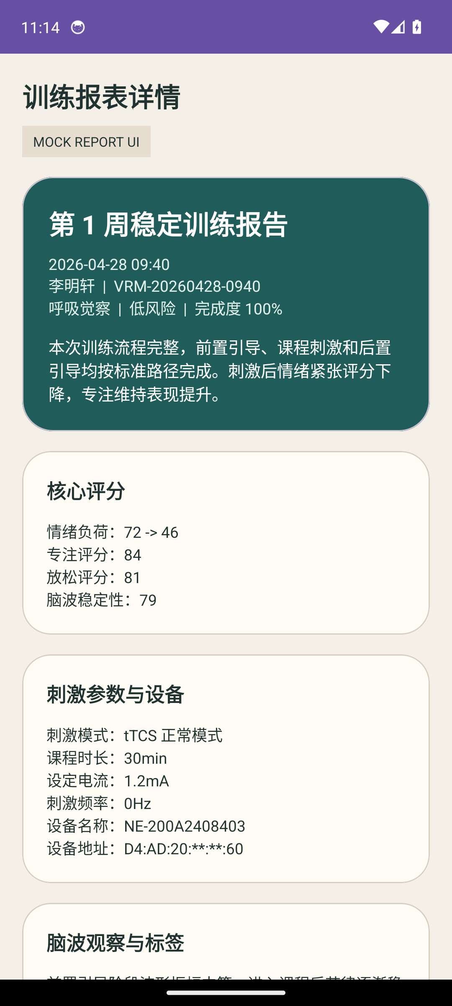
图 14 训练报表详情页运行示意图
步骤九：查看账号中心
账号中心用于展示姓名、账号、手机号、所属机构和登录状态，并提供【退出登录】【重新注册账号】【返回主界面】三个操作按钮。
1 从主界面点击【进入账号中心】。
2 查看账号和机构信息。
3 如需退出登录，点击【退出登录】；如需更新本地账号，可点击【重新注册账号】。
截图建议：插入“账号中心页完整运行截图”，应完整显示账号信息区域和三个按钮。
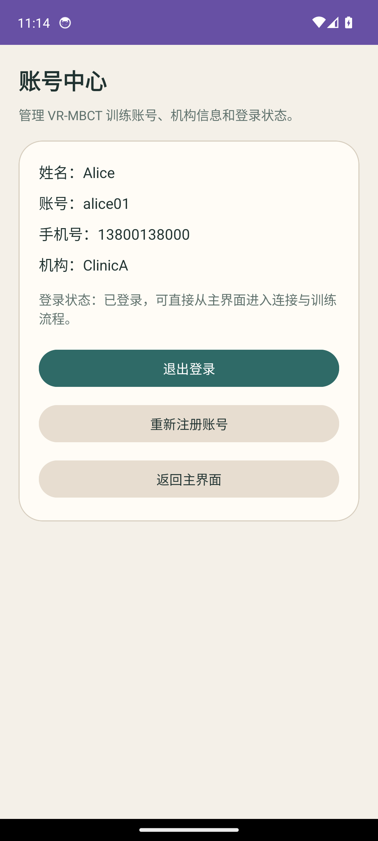
图 15 账号中心页运行示意图
页面功能说明
本章从页面结构角度进一步说明各关键界面的作用、主要元素和界面表现。
登录页与注册页
页面 | 主要元素 | 作用
登录页 | 账号输入框、密码输入框、登录按钮、注册按钮 | 负责本地账号登录和进入主界面。
注册页 | 姓名、账号、手机号、机构/科室、密码、确认密码、注册按钮、返回按钮 | 负责本地账号创建和首次进入系统。
登录页和注册页共同构成应用的账号入口层。当前实现采用本地存储方式，适合演示、单机联调和软著材料准备场景。
主界面
主界面主要分为三部分：欢迎信息与账号摘要区、统计信息区、快捷入口与最近训练摘要区。统计信息区直观显示课程库数量和本地记录数量，快捷入口则覆盖训练、数据、报表、设备信息和账号管理等主要功能分支，是软件整体结构最集中的展示页面。
设备连接页与设备信息页
设备连接页采用双卡片结构，分别承载两种连接方式。页面顶部状态卡片显示当前连接状态，并说明何时可直接进入模式页。设备信息页则进一步展示设备名称、MAC 地址、设备连接状态、设备运行信息和设备消息，形成训练前的设备核验界面。
前置引导页
前置引导页由倒计时卡片、设备状态卡片和脑波波形卡片构成。该页面在业务上承担训练开始、创建会话编号、写入首个记录节点和引导受训者进入课程的作用，是从“已连接设备”转入“正式训练”阶段的关键过渡页面。
课程列表页
课程列表页使用自适应 Grid 布局展示 23 门 MBCT 课程。课程卡片在宽屏设备上可显示多列，在窄屏设备上则自动减少列数，从而保证不同终端上的可读性和点击可用性。顶部引导文字明确告知前置 3 分钟引导已完成，并提示所有课程均按 30 分钟正常模式刺激执行。
疗程执行页
疗程执行页是训练主页面，除课程和倒计时信息外，还承载刺激状态、后置引导状态、会话状态、本地数据文件路径、脑波波形、设备状态和设备消息等多个区域。与前置引导页相比，该页面承担更多状态切换，是软件业务逻辑最集中的界面。
训练数据中心页
训练数据中心页一方面作为本地数据总览入口，另一方面也充当报表查看和通用数据查看器的跳转页。通过该页面，使用者可以快速确认软件确实在本地生成了训练记录文件，并可查看文件名称、更新时间和大小等基本信息。
报表列表页与报表详情页
报表列表页主要体现“多条报告摘要”的浏览方式，报表详情页则体现“单次训练总结”的完整排版结构，包括标题、基本信息、核心评分、刺激参数与设备、脑波观察与标签、过程节点和干预建议等区域。这两页虽然当前使用 Mock 数据，但对软件整体展示完整性具有较大帮助。
账号中心页
账号中心页提供对本地账号信息的集中展示和操作收口。页面设计相对简单，但其存在使软件从“只有训练页面的演示工程”转变为“具有入口、账户、训练和数据管理”的完整应用结构。
前置引导、脑波波形与疗程执行逻辑
本章从逻辑层角度说明训练页面背后的业务实现。
前置引导逻辑
前置引导阶段的倒计时固定为 3 分钟。页面进入后自动开始计时，并立即创建会话编号 sessionId，写入 prepare_started 节点。倒计时结束后写入 prepare_completed 节点，并自动跳转至课程列表页。
脑波波形显示逻辑
脑波波形显示由专用的脑波状态定义和自定义 View 完成。当前采样间隔为 80ms，单次保留最多 120 个采样点，数值范围限制在 [-500, 500]。训练不同阶段使用不同的脑波相位标签和参数组合，形成前置引导、课程准备、刺激执行和后置引导的不同视觉效果。当前数据源为模拟生成，用于实时显示和流程演示，尚未接入真实 EEG SDK。
疗程执行逻辑
疗程执行页在进入时先根据所选课程设置总时长。用户点击【开始刺激】后，系统写入 stimulation_requested 节点，并调用正常模式刺激接口，模式类型为 ModeType.TDCS_P。随后系统进入加速模拟流程：先显示启动和预检，再进入课程刺激过程，最后自动进入后置 3 分钟引导与脑电采集，并依次写入 stimulation_started、stimulation_completed、post_guide_started、post_guide_completed 和 session_completed 等节点。
设备状态与消息切换逻辑
前置引导页和疗程执行页默认显示“正常情况下”的设备状态和设备消息，以保证在演示环境中页面信息完整。页面右上角放置透明按钮，双击后可切换到真实设备状态/设备消息展示模式，便于在无设备演示与真实联调之间切换。
数据保存与报表展示
本章介绍本地数据文件的组织方式，以及数据中心和报表模块的展示口径。
本地数据保存方式
所有训练过程数据均按会话保存到应用外部私有目录 externalFilesDir/vr_mbct 中，文件命名方式为 mbct_session_<sessionId>.jsonl。每一行是一个 JSON 记录，至少包含 sessionId、stage 和 timestamp 字段，并按阶段附加课程、设备和消息等扩展信息。
关键记录节点
节点名称 | 说明
prepare_started / prepare_completed | 记录前置 3 分钟引导与脑电采集的开始和完成。
course_selected | 记录用户选中的课程编号、课程标题和刺激时长。
stimulation_requested / stimulation_started / stimulation_completed | 记录刺激请求、刺激开始和刺激完成过程。
stimulation_stop_requested / stimulation_stop_failed | 记录手动停止或停止失败情况。
post_guide_started / post_guide_completed | 记录后置引导与脑电采集过程。
session_completed / device_disconnected | 记录一次会话完成或设备异常断连。
数据中心口径
训练数据中心页面主要反映“软件已保存数据”的事实。页面不仅显示本地目录和文件数量，还展示最近文件的文件名、更新时间和大小。因此在软著说明书中，该页面可作为“本软件具备训练数据留存能力”的直观证明页面。
报表页面口径
报表列表页和报表详情页属于当前版本的报表 UI 展示模块。其内容由 MbctReportMocks 中的预置数据填充，用于展示训练摘要、脑波观察、评分、建议等视觉结构。文档中应明确说明：当前报表页面不是由 JSONL 记录自动生成，而是作为未来报表模块的界面原型和产品展示页面存在。
软件运行机制
本章说明页面、ViewModel、设备管理、脑波波形和 flavor 资源之间的协作关系。
页面与 ViewModel 协作机制
VR-MBCT 页面分为两类：一类为普通 AppCompatActivity 页面，如登录页、注册页、主界面、课程列表页和报表页；另一类为继承基础设备能力的页面，如连接页、模式入口页、前置引导页和疗程执行页。后者通过基础 ViewModel 继承设备状态、设备消息、权限申请和指令发送能力，并在此基础上叠加训练流程状态。
设备通信机制
连接页调用基础设备能力完成按 MAC 地址或按设备名称的连接，训练页则在需要时调用设备参数设置、握手和停止设备等接口。设备连接中断时，疗程执行页会更新状态并记录 device_disconnected 节点。
脑波绘制机制
脑波绘制由状态流驱动。状态流负责生成采样值和相位标签，自定义 View 负责绘制网格线、中心轴、折线和填充区域。由于采样范围统一为 [-500, 500]，该组件可以在前置引导页和疗程执行页中直接复用。
flavor 资源覆盖机制
VR-MBCT 通过新增 flavor 和独立 source set 接入主工程，在保留通用 BLE 基座的同时，使用独立的 app/src/vrMbct 目录存放页面、布局和软件著作权相关文档。通用连接页和模式选择页仍位于主工程共享目录，但通过补充 VR-MBCT 入口和设备信息入口与该 flavor 形成联动。
常见问题说明
问题 | 说明
当前脑波数据是否来自真实 EEG 设备？ | 不是。当前版本的脑波数据用于实时波形展示和流程演示，尚未接入真实 EEG SDK。
报表页面是否基于真实训练记录自动生成？ | 不是。当前报表列表页和详情页使用 Mock 数据展示 UI 结构，与本地 JSONL 文件尚未建立自动映射关系。
训练数据保存到哪里？ | 保存到应用外部私有目录中的 vr_mbct 文件夹，文件名格式为 mbct_session_<sessionId>.jsonl。
为什么课程执行和后置引导在演示时结束较快？ | 当前疗程执行页为便于联调和说明，使用 20ms 代表 1 个业务秒的加速模拟流程，因此界面变化快于真实时长。
登录和注册是否连接服务端？ | 当前没有连接服务端，账号信息仅保存在本地 SharedPreferences 中。
设备可以通过哪些方式连接？ | 当前支持通过 MAC 地址和通过设备名称两种方式连接。
设备信息页可以查看哪些内容？ | 可查看设备名称、MAC 地址、设备连接状态、设备运行信息和设备消息。
综上，VR-MBCT 当前版本已经形成从启动入口、账号管理、设备连接、训练执行到本地数据保存和报表展示的完整界面链路。本文档在保留模块说明的基础上，补充了逐步操作说明、页面主要元素和截图建议，可直接作为软件运行与界面说明文档使用，并为后续替换真实运行截图提供清晰的落点。

